ФЛОРА И ФАУНА АВСТРАЛИИ.
Австралия – государство, которое расположено на одноименном материке. Это континент, который омывается Тихим и Индийским океанами. Климат Австралии в зависимости от региона резко отличается: на севере климат тропический, а на юге – умеренный. Флора и фауна Австралии также разнообразна. Самые теплые месяцы на данном континенте, как ни странно, это месяцы с ноября по январь с температурой от двадцати до тридцати двух градусов по Цельсию. В центральных районах можно наблюдать температуру и гораздо выше (от тридцати восьми до сорока двух градусов по Цельсию с плюсом). В Австралии, так же, как и в пустыне, после заката может резко похолодать на десять-пятнадцать градусов. А в июне – августе, наоборот, очень прохладно (плюс пятнадцать-восемнадцать градусов по Цельсию), в умеренном поясе иногда доходит и до нуля градусов. В эти месяцы нередки дожди.
ПРИРОДНЫЕ ЗОНЫ АВСТРАЛИИ:
1. Природная Зона Тропики (сорок процентов континента находится на данной территории). Тропические дождевые леса Австралии схожи с африканскими лесами: такое же ярусное строение и богатство представленных жизненных форм. На северо-восточном побережье материковой части Австралии находится местность, называемая «Влажные тропики Квинсленда» (по названию занимаемой территории штата Квинсленд). Влажные тропики Квинсленда с 1988 года являются объектом Всемирного наследия ЮНЕСКО, т.к . множество обитающих на этой территории представителей флоры и фауны находятся под угрозой исчезновения. Это тропические леса растянулись на четыреста пятьдесят километров и огибают северо-восточное побережье Австралии. Климат на данной территории варьируется от очень влажного до влажного (средняя температура летом тридцать градусов по Цельсию, зимой около двадцати пяти со знаком плюс). Флора и фауна Влажных тропиков Квинсленда очень разнообразна (около 400 видов растений и более сотни видов животных, многие из которых, как упоминалось выше, находятся на грани исчезновения).
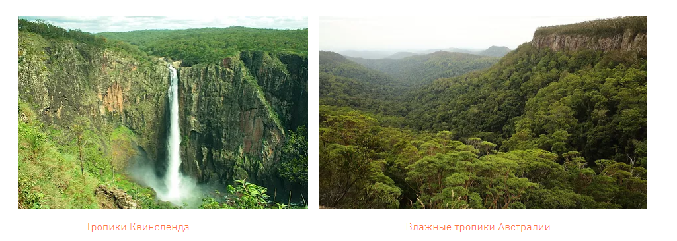

Лес Дейнтри считается самым старейшим на земле. Его возраст насчитывает более ста тридцати пяти миллионов лет. Он расположен на севере Квинсленда на северо-восточном побережье материковой части Австралии.
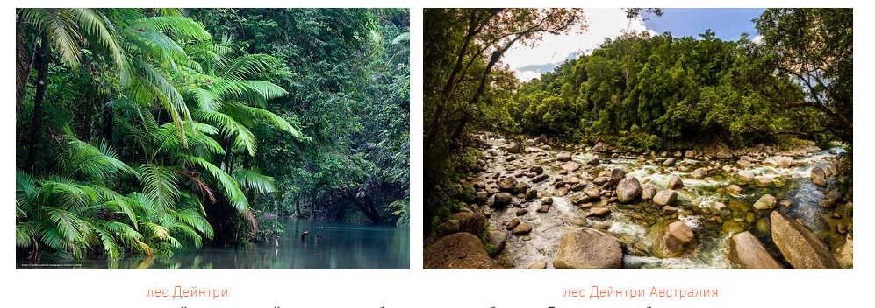
Как говорилось выше, животный мир данной зоны очень богат и разнообразен. В тропиках обитают в основном сумчатые животные (их более двухсот пятидесяти видов). Некоторые из них: коала, летучая мышь, опоссум, гигантский кенгуру. Летучие мыши питаются в основном насекомыми, но есть и такие представители мышей, которые питаются птицами, лягушками, рыбой, в изобилии обитающими во Влажных тропиках, наряду с многочисленными видами рептилий и бабочек.
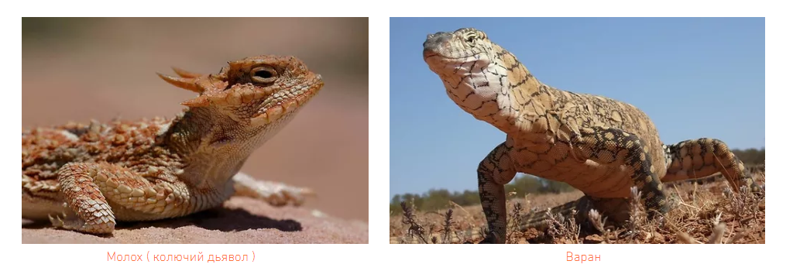
История существования сумчатого, волка, который до недавнего времени обитал в зоне тропиков, очень трагична. Существует такая теория, что с появлением на территории Австралийского европейского народа , данное животное истреблялось нещадно. И когда численность сумчатого волка достигла критического состояния, дело усугубилось внезапно напавшей собачьей чумой . В итоге последний представитель этого вида волков умер в 1936 году в частном зоопарке.
Одним из интереснейших животных, обитающих в Австралии, можно назвать коалу. Коалы очень похожи на медведей, но выделены в отдельное семейство, т.к. их жизнедеятельность уникальна. О коалах известно очень много интересных фактов. Например, что эти замечательные мишки едят лишь эвкалипты и почти не пьют воду, что отпечатки пальцев коал схожи с отпечатками пальцев человека, что беременность самки коалы длится не более 35 дней, а после ребенок донашивается в сумке матери. Спит коала не менее восемнадцати часов в день, а ее рост составляет шестьдесят-восемьдесят сантиметров. В последнее время численность коал сильно возросла, не смотря на то, что они часто болеют человеческими болезнями (синусит, конъюктивит, цестит).
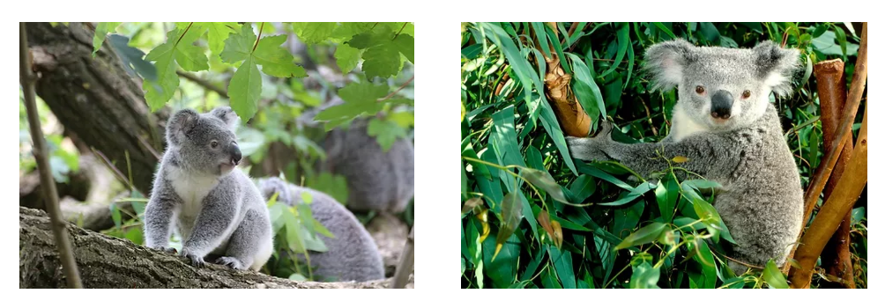
2. Природная Зона Пустынь и Полупустынь. Шестьдесят процентов (вся центральная часть материка) находится в этих зонах. Здесь господствует субтропический и тропический континентальный климат. Природная Зона Пустынь и Полупустынь простирается на юге, в центре и на западе Австралии. Флора данной природной зоны представлена эвкалиптами, колючими акациями. Эвкалипты являются самыми высокими деревьями в Австралии. Но в зонах пустынь они преобладают в виде кустарников высотой два-три метра. Они растут очень быстро и за год набирают высоту не менее двух метров. Эвкалипты являются вечнозелеными растениями, но в зонах пустынь в засушливые периоды они сбрасывают листья. Под листьями эвкалиптов в эвкалиптовых лесах уютно и хорошо акациям . Преобладающий вид пустынных акаций – акация Камбаги или гиджи и Георгиновая акация . Существует шестьсот семьдесят один вид акации, 12 из которых эндемичны (уникальны и не имеют аналогов в мире) и 33 вида исчезающие с лица земли. Так как почвы тропических пустынь очень засолены, то там также преобладают засухоустойчивые травы.
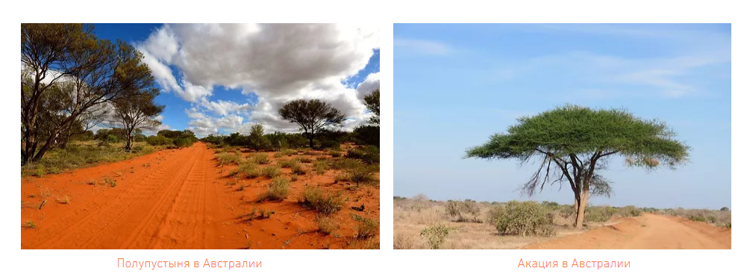
Жизнь фауны наиболее активна во время сезона кратковременных дождей. Животный мир пустынь Австралии представляют собака динго, сумчатый крот, большие красные кенгуру, земляной заяц, лисицы, хищные птицы, термиты, ящерицы, мыши. Собака Динго - это дикая собака, которая распространена не только в Австралии, но и на других континентах. Эти собаки рыжевато-желтого цвета, имеющие, в отличие от обычных собак, более длинные клыки и более плоский череп. Собака Динго – хищник, который охотится на домашний скот, на опоссумов, кенгуру и других животных.
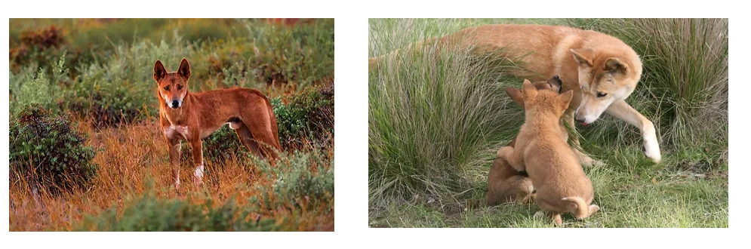
Одним из ярких представителей фауны Австралии является кенгуру. Кенгуру – это очень загадочное и необычное животное. У этих животных отличный слух, они живут в гнездах, норах, а также в ямах, пещерах и скалах. Уникальной особенностью кенгуру считается то, что они месяцами могут находиться без воды. В семейство кенгуровых входят крупные (валлару), средние (валлаби) и мелкие кенгуру (кенгуровые крысы). А вообще, их более пятидесяти видов и размер их колеблется от тридцати сантиметров до полутора метров. Например, кенгуру Валлару очень драчливые, это используют люди и поэтому в Австралии очень популярны кенгуриные бои, где туристы и местные жители ставят ставки на тотализаторе.
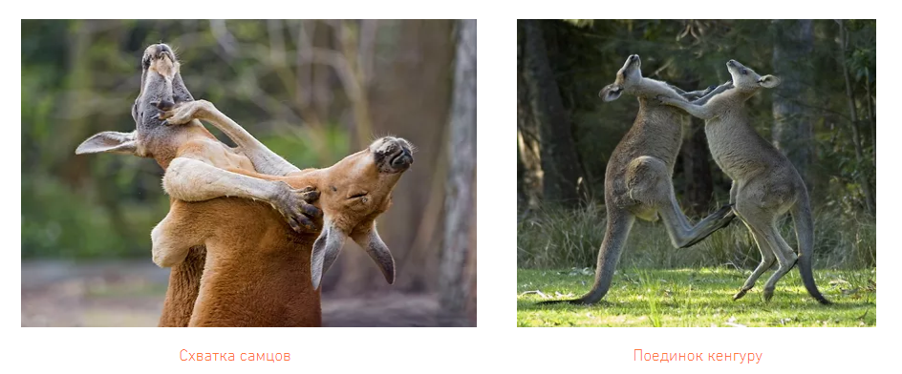
Рельеф Австралии неоднороден. Его можно подразделить на три основных региона: Западное плато, имеющее ровную поверхность почв, Восточные горы, где велики перепады высот. Между этими регионами простирается Центральная низменность. А также в Австралии находится Большой Барьерный риф – это самый крупный в мире коралловый риф, который тянется вдоль восточного побережья данного континента с севера на юг.
Благодаря древнему возрасту материка и разнообразию климатических условий, флора и фауна Австралии очень богата. На данной территории, как нигде в мире, обитает множество эндемиков – уникальных видов растений и животных, подобных которым нет во всем мире. Так, например, в Австралии более восьмидесяти процентов растений, около девяноста процентов млекопитающих, более сорока процентов пернатых и около девяноста процентов рыб, не встречаются больше нигде на планете. Ярким представителем эндемика является, например, эму – это внешне напоминающая страуса, крупная птица. За ее внешний вид эму в прошлом называли страусом, но сейчас доказали, что это животное относится к отряду Казаурообразных. Эму можно повстречать только в Австралии в сухих кустарниках и саваннах. В случае опасности они развивают скорость в беге более пятидесяти километров в час. Благодаря отличному зрению, эму видит издалека людей и животных и не дает подойти к себе близко. Но если стычка-таки случается, животное не даст себя в обиду: сильные ноги позволяют совершать удары, способные сломать кости нападающему.
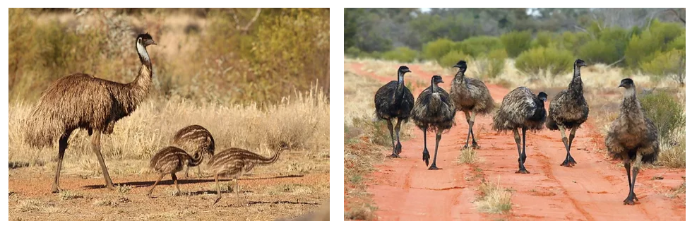
Эндемичность (уникальность) растений и животных Австралии является результатом длительной изоляции данного материка от других частей света.

